重 印 书 推 荐

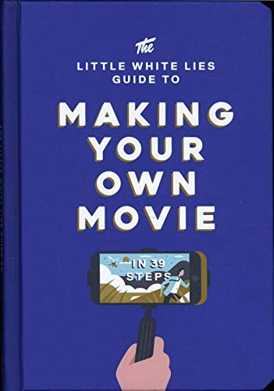
中文书名：《如何用手机拍一部电影》
英文书名：The Little White Lies Guide to Making Your Own Movie: In 39 Steps
作 者：Little White Lies
出 版 社：Laurence King Publishing
代理公司：ANA/Leah
页 数：144页
出版时间：2017年9月
代理地区：中国大陆、台湾
审读资料：电子稿
类 型：摄影/大众文化
版权已授：2017年曾授权新经典文化，版权已回归。
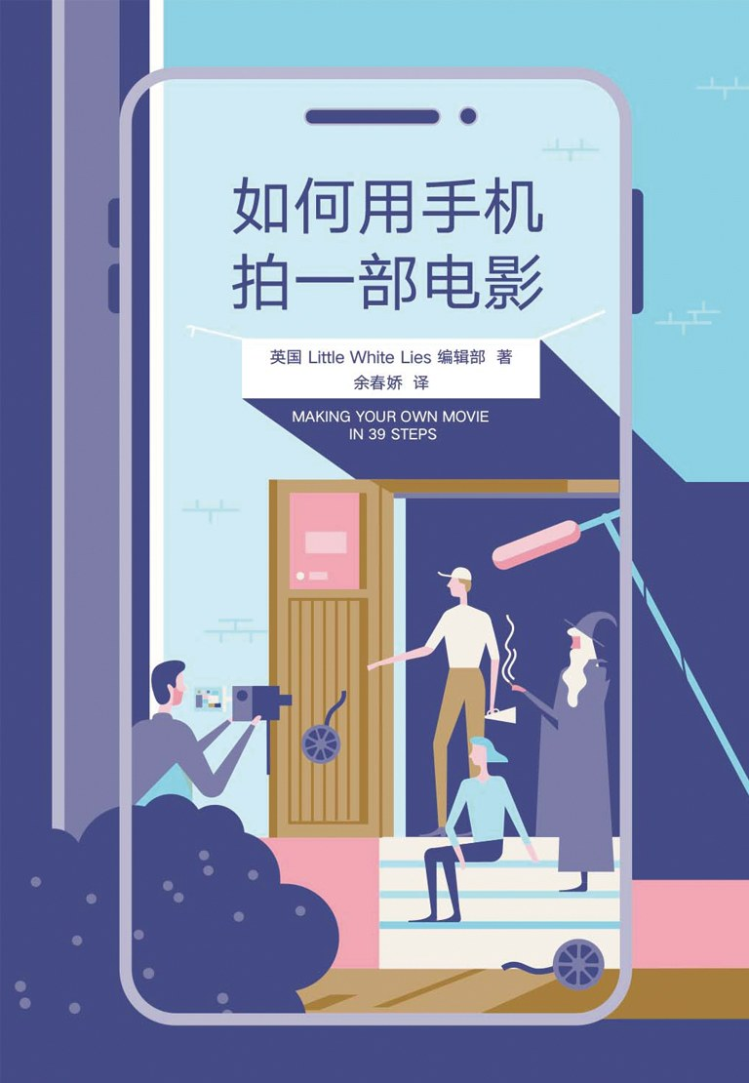
中简本出版记录
书 名：《如何用手机拍一部电影》
作 者：英国Little White Lies编辑部
出版社：南海出版公司
译 者：余春娇
出版年：2019年9月
页 数：144页
定 价：68.00元
装 帧：精装

内容简介：

你想拍电影吗？

其实，用你的手机就能拍电影。

朴赞郁用手机拍出《波澜万丈》，获柏林电影 节最佳短片。马利克•本德杰鲁的《寻找小糖人》最终以手机完成，获奥斯卡最佳纪录长片。独立电影人肖恩•贝克在洛杉矶街头用手机拍摄剧情长片《橘色》，成为圣丹斯电影节热门佳片。中国导演陈可辛、贾樟柯也相继拿起手机，向我们展示如何用手机拍一部电影。

不管你想拍一部剧情长片，还是想制作电影短片，本书将协助你快速启动：从预算，到拍摄，再到后期，只需39步！

→简单精准的操作建议：剧本、分镜、预算、取景……

→容易掌握的核心技能：场面调度、镜头选择、灯光、音轨、后期……

→立时可用的表格：预算表、拍摄日程表、分镜脚本、器材清单……

还有专业导演的顶级建议！

作者简介：

Little White Lies（《善意的小谎言》）期刊，2005年创刊，双月刊。每期杂志以一部电影为主题，以主演的手绘肖像为封面，刊发专题文章、主创访谈和影评。编辑部以“Movie and Truth”（电影与真相）为座右铭，总能以多样、别致的角度，全方位捕捉一部电影的方方面面。2013年，Little White Lies被《卫报》评为“最富设计感的电影杂志”。

本书由马修·斯瑞弗（Matthew Thrift）执笔。马修毕业于英国顶尖戏剧学院——韦伯道格拉斯，是电影博客Cinephile（迷影）编辑，一线电影记者，自由影评人。他长期为Little White Lies、《卫报》和英国电影协会（bfi.org.uk）等权威和新兴媒体供稿。他还是一名演员，参演过《斯巴达克斯》（2004）、《和自己结婚的男人》（2010）和《悬疑对战》（2004）。

全书目录：

4 引言
9 准备工作
开机前要做的事
10 分解剧本
13 分镜图
14 向最好的偷师
16 蓝本
19 片单1—杰作
21 预算
22 接纳局限
25 点名
27 片单2—合作者
28 地点
30 排练
32 装备
35 片单3—创新者
37 拍摄
制作你的电影
38 画幅比
40 场面调度
43 面孔
44 黑与白
47 片单4—黑白魅影
49 定场镜头
50 主镜头
52 双人特写镜头
55 越轴镜头
56 空间
58 镜头运动
60 变焦摄影
63 摄像轨道
65 片单5—跟随镜头
66 手持摄影
68 内景拍摄
71 外景拍摄
72 魔法时刻
75 夜间拍摄
76 车架拍摄
79 外景游击拍摄法
80 场记
83 旁跳镜头
84 录制对话
87 片单6—声效
89 环境音
91 后期
构建和优化你的电影
93 整理素材
94 选择素材
97 片单7—导演剪辑
99 韵律
101 片单8—剪辑
102 音乐
105 收尾
106 找观众
109 资源
110 预算表
114 拍摄计划表
118 器材清单
120 景别表
122 规划拍摄
124 分镜图
129 10 个重要资源
130 索引
136 引文
137 感谢

以上信息来自： https://book.douban.com/subject/34693685/

谢谢您的阅读！
请将回馈信息发至：郭丹娅(Leah Guo)
安德鲁﹒纳伯格联合国际有限公司北京代表处
北京市海淀区中关村大街甲59号中国人民大学文化大厦1705室, 邮编：100872
电话：010-82509406
传真：010-82504200
Email: Leah@nurnberg.com.cn
网址：www.nurnberg.com.cn
豆瓣小站：http://site.douban.com/110577/
新浪微博：安德鲁纳伯格公司的微博_微博 (weibo.com)
微信订阅号：ANABJ2002


